Инструкция для комплексных систем очистки воды «Dacha»

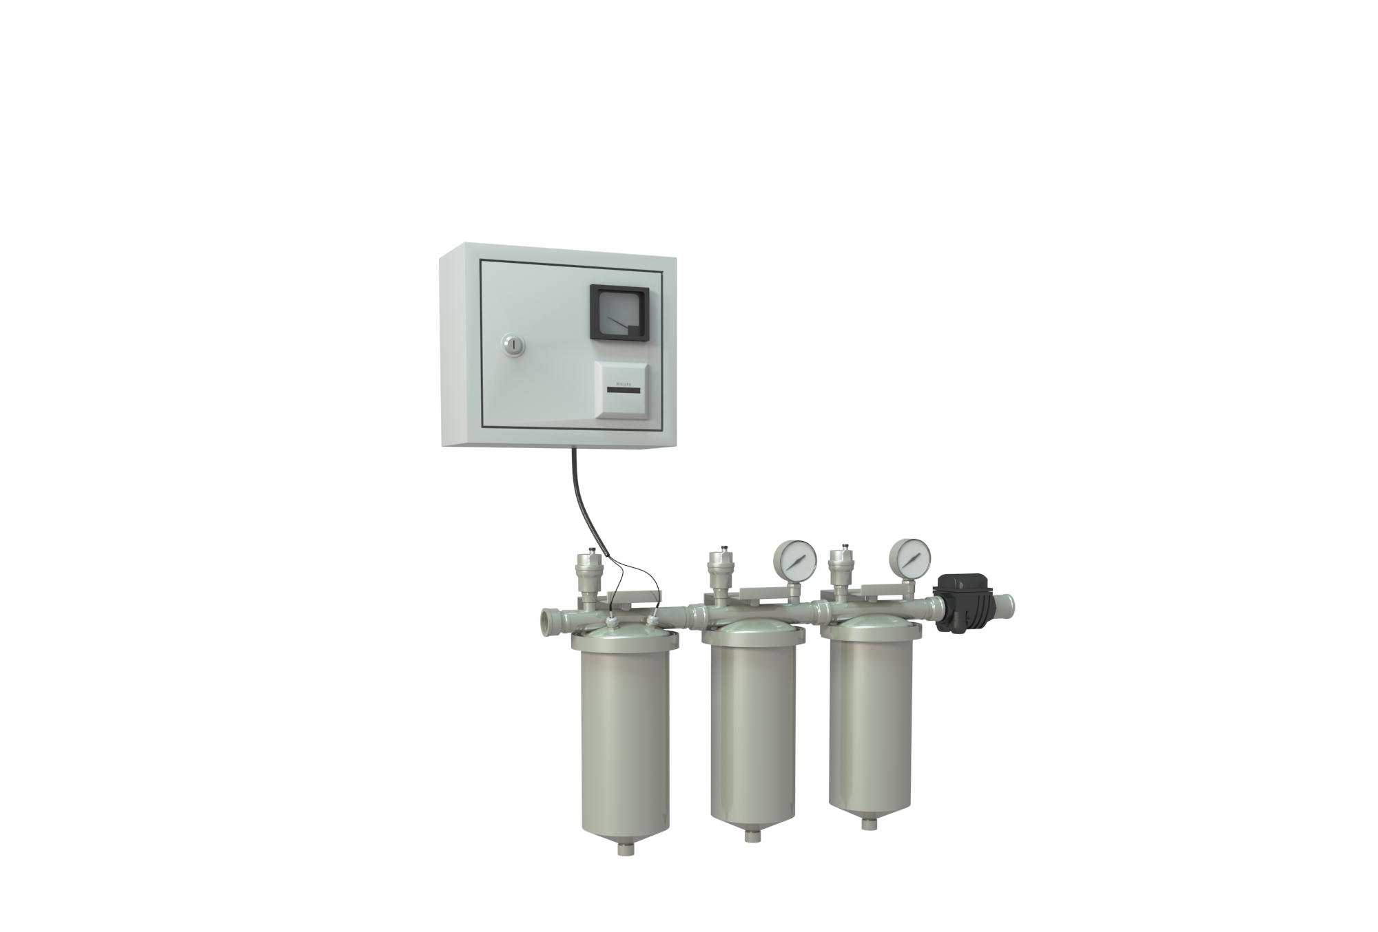

Модели:
DACHA
DACHA P
DACHA XL
DACHA XL P
Описание
Система очистки воды Ecvols Dacha предназначена для очистки воды от железа, марганца, солей жесткости и органических веществ природного происхождения.
Для корректной работы системы минерализация в воде не должна превышать 100мг/л., а жесткость воды должна быть не более 14мг/л.

Система очистки воды AquaChief состоит из трёх ступеней очистки воды:
- Первая ступень аэрационный модуль Титан.
- Вторая ступень фильтр механической очистки.
- Третья ступень фильтр угольной очистки.

Наименование | Производительность м3\ч. | Вес кг. | Размеры, мм
Наименование | Производительность м3\ч. | Вес кг. | Длина (L) | Ширина (B) | Высота (H)
DACHA | 1.5 | 11 | 770 | 180 | 380
DACHA P | 1.5 | 9 | 770 | 180 | 380
DACHA XL | 2 | 13 | 870 | 185 | 600
DACHA XL P | 2 | 10 | 870 | 185 | 600

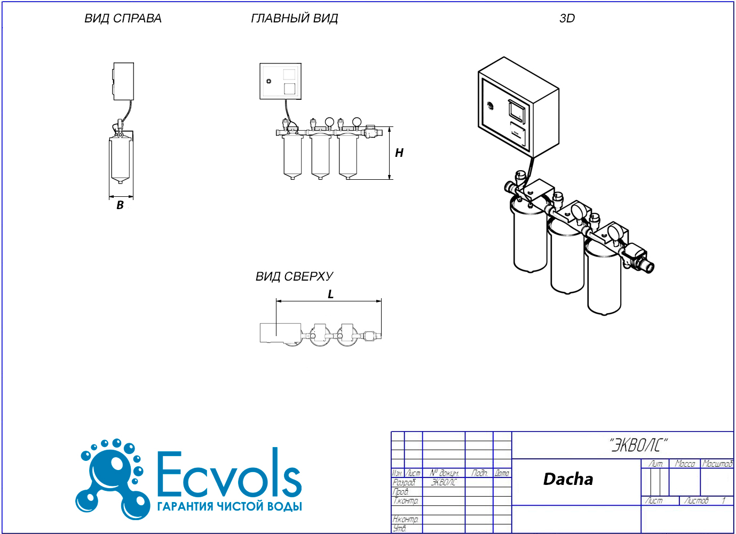

Титан 24/48
Аэрационный модуль Титан состоит из корпуса и окислительных электрохимических элементов (см. рис.1).
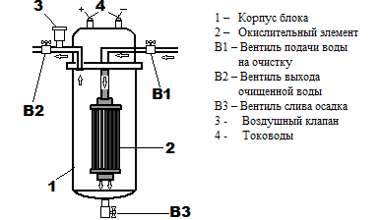

Рис.1
Корпус блока изготовлен из нержавеющей стали, а окислительный элемент состоит из анода и катода цилиндрической формы, оснащенными тоководами.
Окисление и до окисление растворенного в воде железа, марганца, сероводорода, органических соединений и пр. веществ. происходит электро-химической аэрацией.
Поток загрязненной воды проходит через титановые электроды “изнутри-наружу” и попадает в объем колбы. При подаче постоянного электрического тока с напряжением 24-48 V на поверхности анода выделяется активный кислород, за счет которого происходит окисление загрязняющих веществ. Для отвода образующегося на электродах газа на корпусе Титан-24/Титан-48 устанавливается система воздушных клапанов.
Важно: Система должна быть установлена в хорошо проветриваемом помещении с кратностью воздухообмена не менее 1 раза в час.
Технические характеристики:
- Диапазон рабочих температур 0 – 40⁰С.
- Максимально допустимое давление 6,0 атм.
- Напряжение питания не менее 200 В.
- Потребляемая мощность 100 – 120 Вт.
- Диаметр присоединения: вход 1 НР; выход 1 НР; Дренаж ¾ НР
- Ресурс до регенерации не менее 20 000 л.
- Производительность 2500 л/ч.

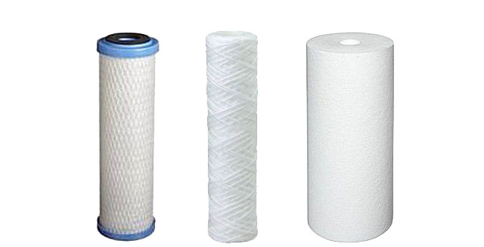
Фильтр механической очистки
Удаляет из воды песок, ржавчину, осадок, мутность, глину, ил и другие механические примеси. Улучшает качество воды, предохраняет бытовую технику от поломок, и санитарно-техническое оборудование.
Картриджи из высококачественного полипропилена делятся на типы:
- Картриджи из высококачественного полипропиленового шнура.
- Картриджи из высококачественного жатого полиэстера.
- Картриджи из нейлоновой сетки.
Преимущества использования:
- Первичная очистка воды (для бытовых нужд и пред фильтрацией для питьевых систем очистки воды).
- Комплексная защита бытовых приборов - использование фильтра позволяет продлить срок службы бытовых приборов, уменьшает количество необходимых моющих средств.
- Широкий диапазон использования - возможна установка в ванных комнатах, на кухнях, в прачечных, гаражах и других хозяйственных помещениях, требующих предварительной очистки воды.
- Простота установки и замены картриджа.
- Компактность - фильтр занимает минимум места.

Универсальность - возможен подбор картриджей с различным уровнем очистки вод под индивидуальные требования, при этом не требуется замена самой колбы.

Угольный фильтр
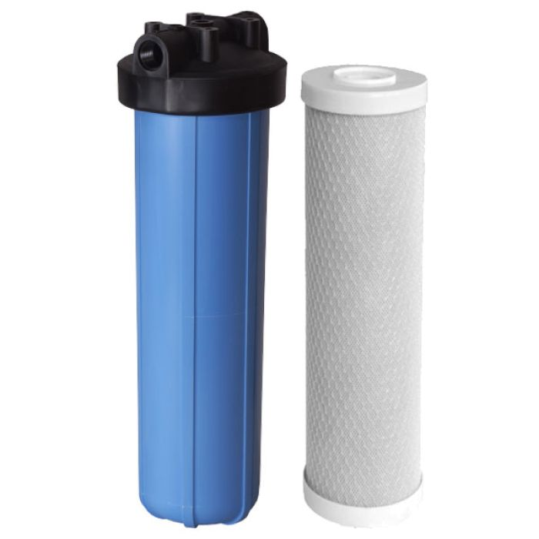

Угольный фильтр удаляет из воды: хлор, пестициды, неприятный запах, осадок, мутность, ил и другие органические примеси. Улучшают качество воды, предохраняют бытовую технику и санитарно-техническое оборудование.
Большую опасность может представлять хлорированная вода, так как водные токсины попадают в организм не только через органы дыхания, но и через кожу.
Угольные картриджи являются оптимальным вариантом для очистки хлорированной воды.
Преимущества использования:
- Доочистка воды (для бытовых нужд и для питьевых систем).
- Комплексная защита бытовых приборов - использование фильтра позволяет продлить срок службы бытовых приборов, уменьшает количество необходимых моющих средств.
- Широкий диапазон использования - возможна установка в ванных комнатах, на кухнях, в прачечных, гаражах и других хозяйственных помещениях, требующих предварительной очистки воды.
- Простота установки и замены картриджа.
Предосторожности
Магистральный фильтр должен устанавливаться специалистом, имеющим соответствующую квалификацию. Не правильная установка фильтра может привести к аварии и материальному ущербу.
● Фильтр должен быть установлен вне досягаемости детей и домашних животных.
● После установки фильтра или замены картриджа, убедитесь, что отсутствует утечка воды. И в течении 3-х часов периодически, визуально проверяйте фильтр на наличие утечек.
● При длительном перерыве в использовании фильтра рекомендуем отключить подачу воды к фильтру.
● Не использовать фильтр для очистки микробиологически опасной воды без предварительной обработки воды.
● Не используйте магистральный фильтр для горячего водоснабжения с температурой воды более +30 °C.
● Температура воздуха в помещении где установлен фильтр НЕ должна опускаться до 0°Cили ниже.

Монтаж «Tитан-24»

- Накрутите разборные муфты на входной и выходной патрубок Титана, используя лён в качестве уплотнителя резьбы. Установите изолятор и воздушный клапан на верхнюю часть корпуса. Установите кран для слива осадка в нижней части устройства.
- Установите кронштейн колбы Титан-24 на стене, соблюдая горизонтальность. С помощью винтового соединения присоедините корпус Титана к кронштейну и поверните его, согласно направлению потока. (поток должен выходить из патрубка с воздушным клапаном). Присоедините Титан-24/48 к соответствующей линии водопровода.
- Закрепите щит управления работой титана, на расстоянии 300-400 мм от корпуса титана.
- Соедините реле потока и аэрационный модуль Титан, согласно электро-схеме (см. Приложение 1), провода уберите в гофру.
- Проконтролируйте силу тока при водоразборе. На амперметре электрического щита аэрационного модуля Титан, она должна составлять 4,5-7 А, при отсутствии водозабора стрелка на Амперметре должна быть не более 0-1 А.

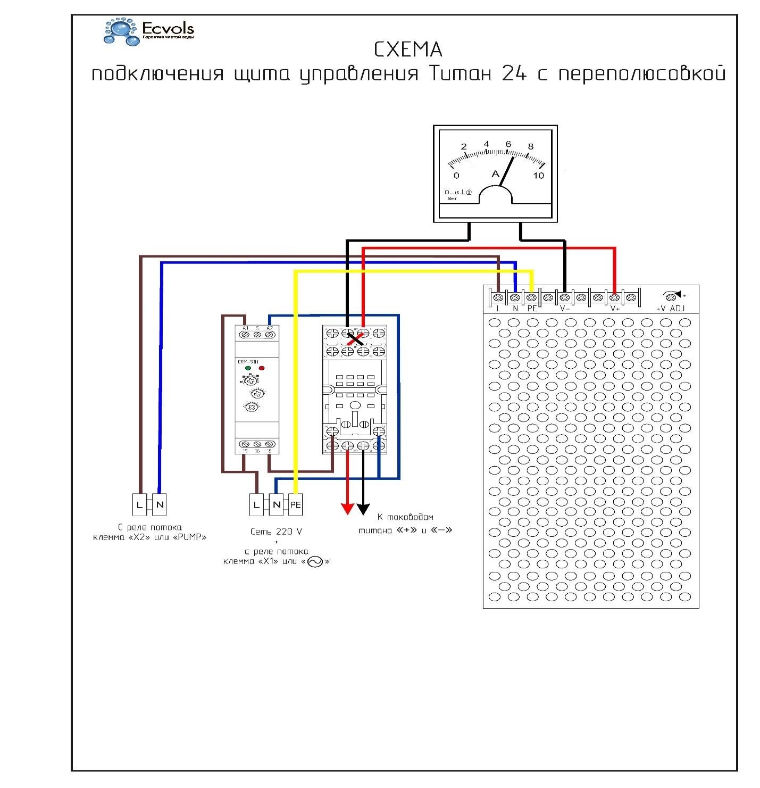
Приложение 1

Монтаж механического фильтра
Фильтр устанавливается в водопроводную магистраль. Перед входным отверстием и после выходного отверстия фильтра обязательно должны быть установлен запорный вентиль. На крышке фильтра над входным и выходным отверстиями, расположены направляющие в виде стрелок и надписей IN (вход) и OUT (выход), в соответствии с которыми и нужно производить установку фильтра.
● Перекройте подачу «холодной» воды в квартире или доме.
● Откройте кран водоразбора в ванной комнате или на кухне для сброса давления и слива воды из магистрали.
● Прикрепите кронштейн к стене в месте, где будет установлен фильтр.
● Подсоедините крышку фильтра к запорным вентилям на входном и выходном отверстиях.
● Прикрепите крышку фильтра к ранее установленному кронштейну.
● Уплотнительное кольцо (прокладку) смажьте силиконовой смазкой и поместите в паз корпуса фильтра.
● Установите картридж в корпус фильтра и накрутите его на крышку.
● Откройте подачу «холодной» воды в квартире или доме.
● Откройте запорные вентили перед и после фильтра и убедитесь в отсутствии протечек в местах соединений.
● В течении 3-х часов после установки, периодически проверяйте фильтр на наличие протечек в местах соединений.

Монтаж угольного фильтра
Фильтр устанавливается в водопроводную магистраль воды. Перед входным отверстием и после выходного отверстия фильтра обязательно должны быть установлены запорные вентили. На крышке фильтра над входным и выходным отверстиями, расположены направляющие в виде стрелок и надписей IN (вход) и OUT (выход), в соответствии с которыми и нужно производить установку фильтра.
● Прикрепите кронштейн к стене в месте, где будет установлен фильтр.
● Подсоедините крышку фильтра к запорным вентилям на входном и выходном отверстиях.
● Прикрепите крышку фильтра к ранее установленному кронштейну.
● Уплотнительное кольцо (прокладку) смажьте силиконовой смазкой и поместите в паз корпуса фильтра.
● Установите картридж в корпус фильтра и накрутите его на крышку.
● Откройте подачу «холодной» воды в квартире или доме.
● Откройте запорные вентили перед и после фильтра и убедитесь в отсутствии протечек в местах соединений.
● В течении 3-х часов после установки, периодически проверяйте фильтр на наличие протечек в местах соединений.

Сервисное обслуживание консервация/расконсервация Титана-24/48
Сервисное обслуживание
- Закроите кран подачи воды на СОВ
- Откроите одну из точек водоразбора, до полного падения давления
- Закроите кран выхода воды с СОВ
- Слейте воду с модуля «ТИТАН 24», открыв кран в основании модуля.
- Отсоедините нижнюю часть модуля, сняв обжимной хомут.
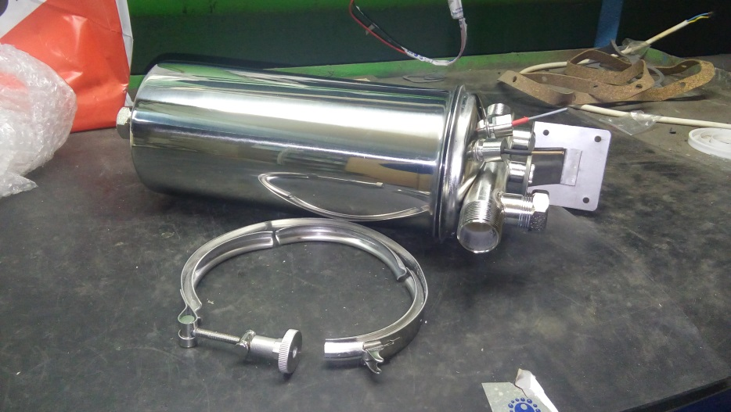
- Открутите две сальник-гайки на крышке модуля (обжимают тоководы)
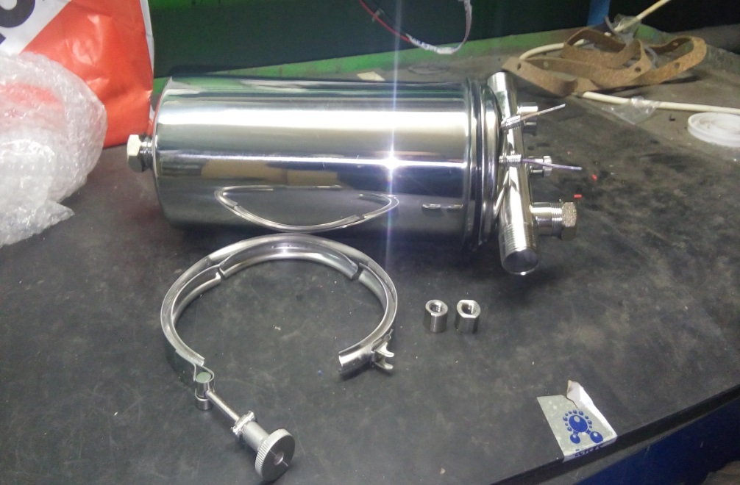
- Извлеките поджимную планку (в нижней части модуля), ослабив ее отверткой.
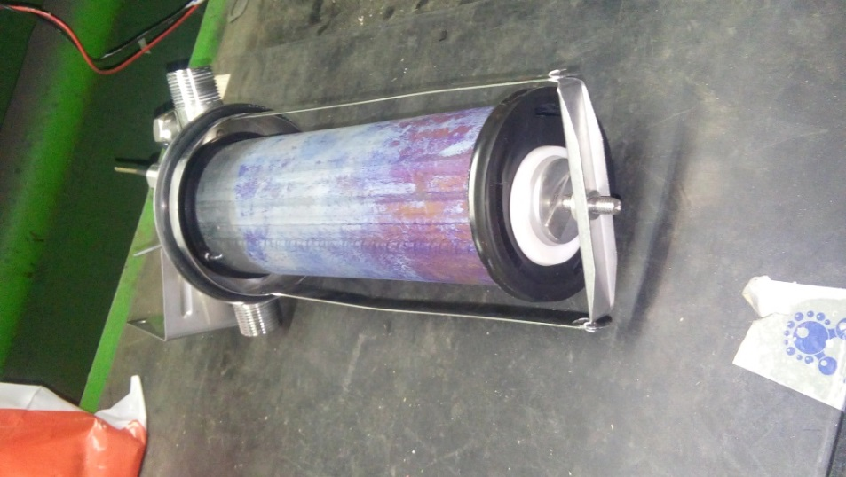
- Извлеките электроды из модуля.
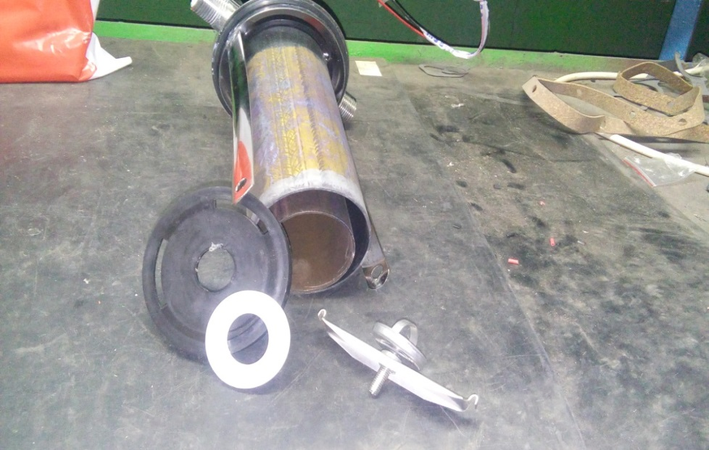
- Снимите верхнюю и нижнюю пластиковые крышки.
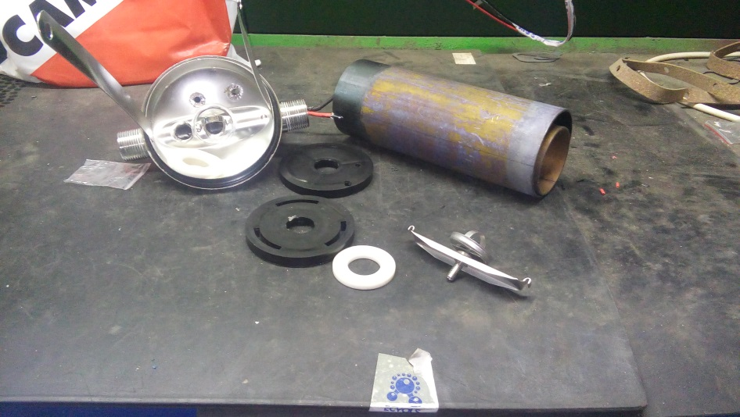
- Замочите электроды в 10% раствор лимонной к-ты на 15 мин.
- Разъедините электроды (при необходимости увеличите время замачивания в к-те)
- Аккуратно протрите наружный электрод тряпкой или губкой. (обратите внимание на внутреннее покрытие электрода, оно должно быть однородно-темным)
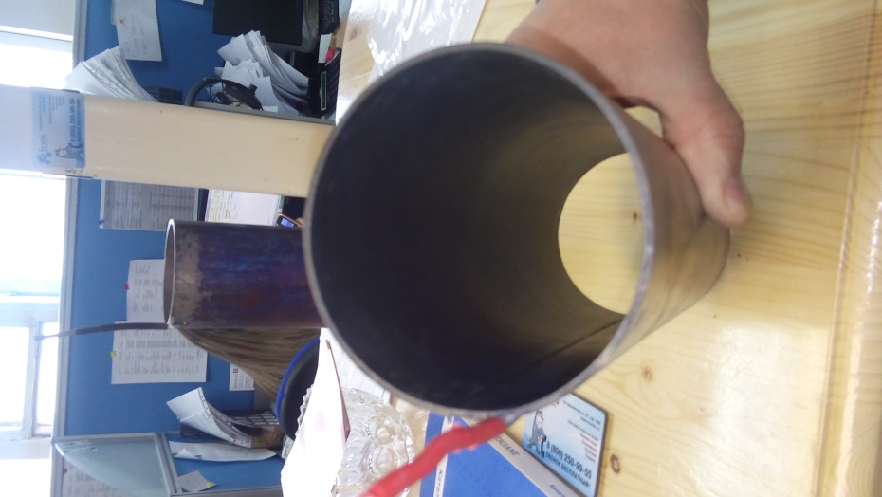
- Замочите внутренний электрод в 10% раствор лимонной к-ты, до полного удаления шлама.
- Аккуратно протрите внутренний электрод тряпкой или губкой.
- При необходимости замените терм усадочную изоляцию на тоководах.
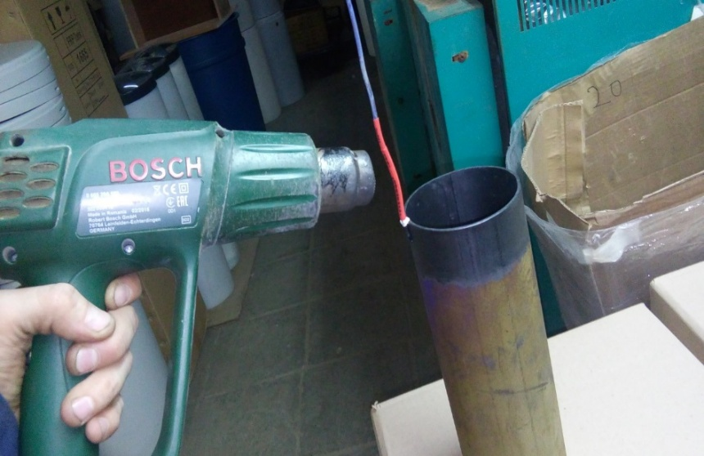
- Соберите аэрационный модуль «ТИТАН» в обратной последовательности.
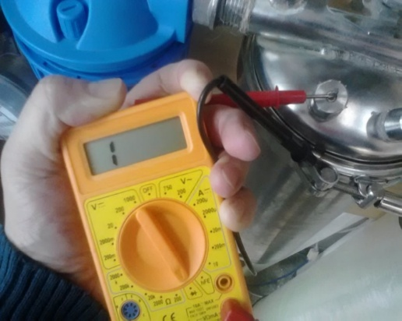
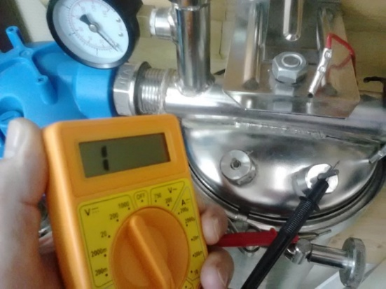
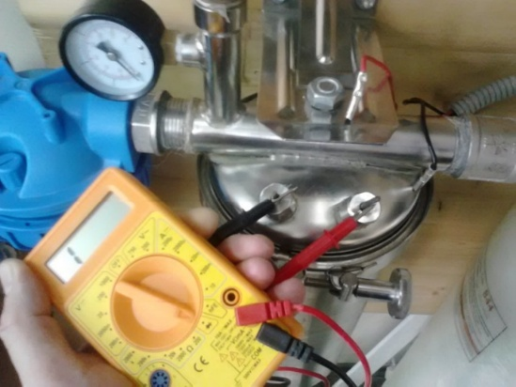
ВНИМАНИЕ! Для предотвращения некорректной работы модуля «ТИТАН 24», рекомендуется проверить модуль тестером на наличие короткого замыкания (между электродами и электродами и корпусом)

Консервация/расконсервация
При консервации системы перекройте краны до и после системы очистки воды и сбросьте давление путем открытия крана промывки на аэрационном модуле Титан или принудительного запуска промывки системы.
Отключите устройство аэрационного модуля Титан-24/48 от сети электропитания 220V. Далее необходимо снять клемнные колодки с выводов тоководов. Ослабьте прижимной хомут и снимите нижнюю часть корпуса аэрационного модуля. Ослабьте гайки гермовыводов тоководов, опорную планку и снимите её вместе с электродами.
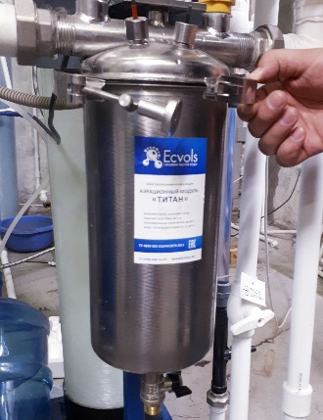
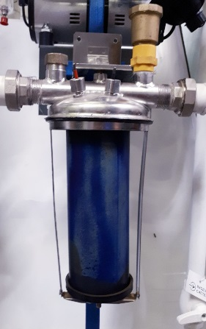
Осмотрите электроды аэрационного модуля Титан, при необходимости произведите регенерацию электродов, согласно раздела Сервисное обслуживание. Необходимо также удалить влагу с внутренних частей корпуса титан 24/48, для этого необходимо высушить корпус в теплом помещении или продуть его сжатым воздухом из компрессора.

Все разобранные детали должны находиться в одном месте. Резиновые уплотнения, должны быть смазаны силиконовой смазкой.

Реле потока, также требует снятие с трубопровода системы очистки воды и последующей продувки внутренних полостей.
При расконсервации системы все указанные выше пункты по консервации проведите в обратном порядке. Пусконаладочные работы проведите согласно описанию, приведенному в инструкции по монтажу системы.

Сервисное обслуживание консервация/расконсервация механического фильтра
Консервация/расконсервация
При консервации системы перекройте краны до и после системы очистки воды.
Раскрутите корпус механического фильтра, извлеките и утилизируйте картридж. С помощью сухой тряпки или воздушного компрессора удалите все излишки влаги из внутренних полостей верхней части корпуса фильтра.
Все разобранные детали должны находиться в одном месте. Резиновые уплотнения, должны быть смазаны силиконовой смазкой.
При расконсервации системы все указанные выше пункты по консервации проведите в обратном порядке. Обращаем ваше внимание, что при обратной сборке фильтра и установки картриджа, необходимо дополнительно смазать силиконовой смазкой резиновые прокладки на самом картридже. Пусконаладочные работы провести согласно описанию, приведенному в инструкции по монтажу системы.
Замена картриджа
Картриджи, установленные в фильтры со временем, теряют очищающие свойства и приходят в негодность. В процессе очистки, картриджи постепенно загрязняются, что приводит к заметному снижению напора очищенной воды. Для того чтобы качество очищенной воды оставалось на высоком уровне, необходимо своевременно заменять фильтрующие картриджи на новые. Срок замены картриджа зависит от исходного состояния воды и режима использования фильтра. Максимальный срок использования картриджа не должен превышать 6 месяцев
Для замены картриджа:
● Перекройте подачу воды запорным вентилем, установленным перед фильтром.
● Откройте кран водоразбора в ванной комнате или на кухне для сброса давления и слива воды из магистрали.
● С помощью специального ключа, открутите корпус фильтра от крышки.
● Извлеките из корпуса использованный картридж, промойте теплой водой корпус фильтра и установите в него новый картридж
● Уплотнительное кольцо (прокладку) смажьте силиконовой смазкой и поместите в паз корпуса фильтра.
● Накрутите корпус фильтра на крышку и затяните ключом, не прилагая чрезмерных усилий.
● Откройте запорный вентиль перед фильтром и убедитесь в отсутствии протечек в местах соединений.
● В течении 3-х часов после установки картриджа, периодически проверяйте фильтр на наличие протечек в местах соединений.

Сервисное обслуживание консервация/расконсервация угольного фильтра
Консервация/расконсервация
При консервации системы перекройте краны до и после системы очистки воды и сбросьте давление путем открытия крана промывки на аэрационном модуле Титан или принудительного запуска промывки системы.
Раскрутите корпус угольного или механического фильтра, извлеките и утилизируйте картридж. С помощью сухой тряпки или воздушного компрессора удалите все излишки влаги из внутренних полостей верхней части корпуса фильтра 20(10) BB
Все разобранные детали должны находиться в одном месте. Резиновые уплотнения, должны быть смазаны силиконовой смазкой.
При расконсервации системы все указанные выше пункты по консервации проведите в обратном порядке. Обращаем ваше внимание, что при обратной сборке фильтра и установки картриджа, необходимо дополнительно смазать силиконовой смазкой резиновые прокладки на самом картридже. Пусконаладочные работы провести согласно описанию, приведенному в инструкции по монтажу системы.
Замена картриджа
Картриджи, установленные в фильтры со временем, теряют очищающие свойства и приходят в негодность. В процессе очистки, картриджи постепенно загрязняются, что приводит к заметному снижению напора очищенной воды. Для того чтобы качество очищенной воды оставалось на высоком уровне, необходимо своевременно заменять фильтрующие картриджи на новые. Срок замены картриджа зависит от исходного состояния воды и режима использования фильтра. Максимальный срок использования картриджа не должен превышать 6 месяцев

Для замены картриджа:
● Перекройте подачу воды запорным вентилем, установленным перед фильтром.
● Откройте кран водоразбора в ванной комнате или на кухне для сброса давления и слива воды из магистрали.
● С помощью специального ключа, открутите корпус фильтра от крышки.
● Извлеките из корпуса использованный картридж, промойте теплой водой корпус фильтра и установите в него новый картридж
● Уплотнительное кольцо (прокладку) смажьте силиконовой смазкой и поместите в паз корпуса фильтра.
● Накрутите корпус фильтра на крышку и затяните ключом, не прилагая чрезмерных усилий.
● Откройте запорный вентиль перед фильтром и убедитесь в отсутствии протечек в местах соединений.
● В течении 3-х часов после установки картриджа, периодически проверяйте фильтр на наличие протечек в местах соединений.

